Ranking najlepsze laptopy do 2000 zł - subiektywna ocena
Wybór komputera, który okaże się być najlepszym laptopem nie jest łatwy. Pomoże w tym jednak ranking zestawiający najlepsze laptopy do 2000 zł. Z jego pomocą dowiesz się które z nich są obecnie najchętniej kupowane przez klientów oraz jakie są ich mocne i słabe strony.

Wielu z nas postanowiło wejść w 2018 rok kupując dla siebie nowy komputer. Po dokonaniu podstawowego wyboru pomiędzy notebookiem, a jednostką stacjonarną należy też podjąć decyzję co do konkretnego producenta oraz modelu. Świetnym wyborem jest w takiej sytuacji skorzystać z jednego z licznych artykułów w Internecie. Jednym z nich jest ranking prezentujący najlepsze laptopy do 2000 zł, przygotowany na podstawie popularności danej konstrukcji wśród kupujących.

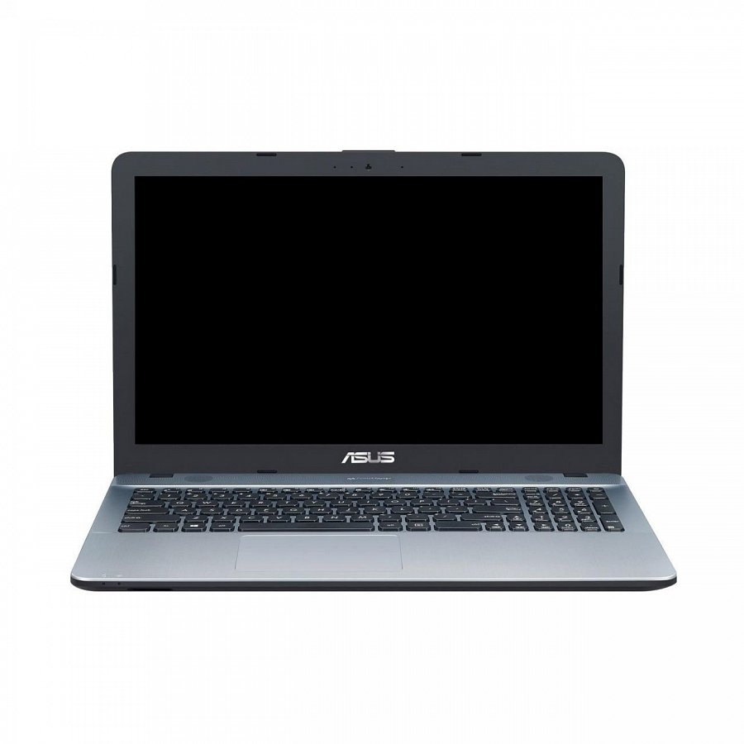
Najlepsze laptopy do 2000 zł - czołówka rankingu
Na topie znajduje się obecnie propozycja firmy Asus. Został on wyposażony we wszystko, co powinny zawierać najlepsze laptopy do 2000 zł. Pierwsze miejscu w rankingu zajął nie bez powodu. W tym urządzeniu znaleźć można między innymi dwurdzeniowy i czterowątkowy procesor Intel i3. Rozwiązanie korzystające z dwóch kart graficznych pozwala ponadto na znaczące wydłużenie czasu pracy na baterii - poza grami aktywny jest układ cechujący się niskim poborem energii elektrycznej.

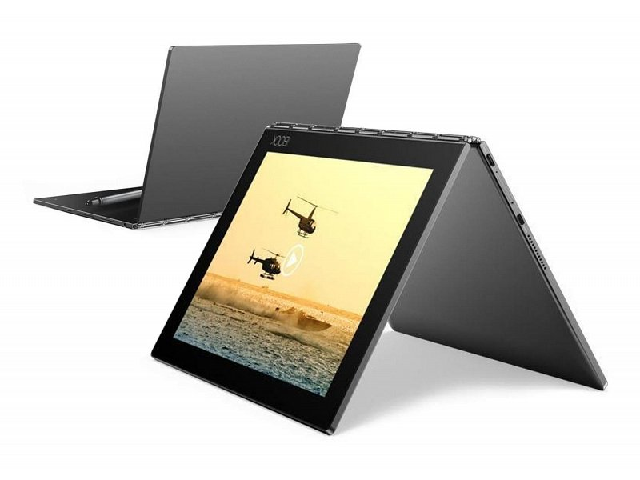
Jaki komputer z rankingu najlepszych laptopów do 2000 zł warto jeszcze rozważyć?
Godną uwagi konstrukcją jest z pewnością Lenovo Yoga Book. To urządzenie konwertowalne, korzystające przy tym z dotykowego ekranu o przekątnej ekranu wynoszącej 10 cali. Korzysta on z preinstalowanej wersji systemy Android Marshmallow 6.0. Wyświetlany obraz posiada rozdzielczość równą 1920 na 1200 pikseli, co zdecydowanie zasługuje na plus.
ranking najlepsze laptopy do 2000 zł

